«Смарт-зеркало» – новый инструмент в работе учителя-логопеда ДОУ
Власова Л.В., учитель-логопед МАДОУ «Детский сад комбинированного вида № 4 «Солнышко»
(г. Арамиль, Свердловская область)

Аннотация: В настоящее время основными задачами логопеда является не только коррекция и профилактика разных видов нарушений речи, но и создание условий для выявления и развития способностей каждого ребенка, формирование личности, обладающей прочными базовыми знаниями и готовые адаптироваться к условиям современной жизни. В данной статье описан опыт работы на новом инструменте в логопедии «Смарт-зеркало».
Ключевые слова: ИКТ, смарт-зеркало, мотивация, блок занятий.
«Доступ к компьютерам и Интернету стал основной потребностью в образовании в нашем обществе».
Кент Конрад

Всё больше и больше дошкольных образовательных учреждений сталкиваются с необходимостью внедрения в организацию образовательного процесса информационной коммуникационных технологий. Идущие в ногу со временем, педагоги подтверждают, что ИКТ являются перспективным средством коррекционно-развивающей работы с детьми, имеющими нарушения речи. Современное общество активно создает информационную культуру, в которой уже живут наши дети. И логопеды не должны оставаться в стороне.
В своей статье, я бы хотела вам рассказать о новом инструменте информационно-коммуникационных технологий – «Смарт-зеркало», и особенностях его использования на логопедических занятиях как средства оптимизации коррекционно–педагогического процесса. Рис. 1

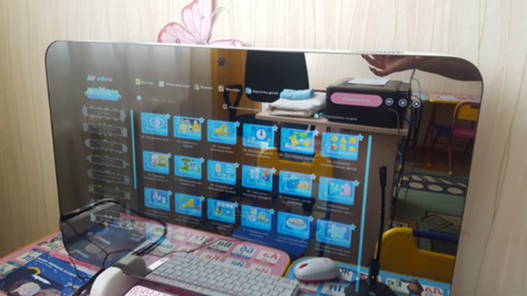
Рисунок 1.

Как мы уже знаем включение информационно-коммуникационных технологий в воспитательно-образовательный процесс – это одна из актуальных проблем в педагогике.
Современное информационное пространство требует владения компьютером, умения работать на нем уже в дошкольном детстве, так как существующие образовательные программы дают огромные возможности для развития детей.
Одна из важных проблем в работе учителя-логопеда – проблема мотивации. Как привлечь внимание ребенка? Как заинтересовать его, чтобы он с удовольствием посещал логопедические занятия? И здесь на помощь приходит мотивационная направленность деятельности детей. Мы создаем условия увлеченности, умственного напряжения, направляем усилия детей на осознанное освоение и приобретение знаний и умений.
С мотивации начинается любое взаимодействие между ребёнком и взрослым. Без мотивации со стороны взрослого дошкольник не проявит интерес, то есть у него не возникнут мотивы, ребёнок не будет готов к выполнению поставленных задач.
Мотивация позволяет решить сразу несколько задач:
- Расширить и обогатить диапазон игровых умений и навыков.
- Повысить познавательную активность и работоспособность детей.
- Активизировать процессы восприятия, внимания, памяти, мышления.
- Плавно регулировать поведенческие трудности детей, постепенно приучая их подчиняться правилам игры.
При выполнении поставленных задач, я пришла к выводу, что на логопедических занятиях целесообразно использовать метод положительного подкрепления правильных ответов. А именно: на протяжении всего занятия на «Смарт-зеркале» ребенок собирает светлячков в волшебную вазу, с которыми сможет поиграть в конце занятия. А главное, игра по сбору светлячков выполняет развивающую логопедическую цель: он получает его только за правильно выполненное логопедическое задание или упражнение.
Данный метод дает возможность визуализировать процесс обучения и выполнения заданий: ребенок видит, когда он сказал правильно (получает светлячка), когда он ошибается (нет светлячка), каков прогресс его работы по сравнению с прошлым занятием (сегодня полная ваза светлячков, а на прошлом занятии только половина вазы).
Наличие светлячков в вазе дает возможность логопеду правильно и с доказательством реагировать на фразу ребенка: «Я не могу!», «У меня не получается!» - «У тебя в вазе есть светлячки, значит - можешь, значит - получается», «На прошлом занятии было десять светлячков, а сегодня уже половина вазы. Молодец! Ты можешь!».
Дух соперничества стимулирует детей работать лучше, стараться заработать больше светлячков по сравнению с другими детьми при групповой форме занятия или побить свой индивидуальный рекорд прошлого занятия.
Соперничество между детьми — это нормальное явление и вполне естественное, это происходит в каждой семье, имеющей двоих или более детей. Но очень часто родители в таких семьях сравнивают успехи старших и младших детей, подчёркивая своё неудовлетворение осуждением, что приводит к возникновению конфликта и упрямству ребёнка. А это уже в свою очередь мешает ребёнку развиваться адекватно и в соответствии с индивидуальными особенностями и способностями. Только правильно организованное соперничество, чаше с самим собой прошлым и настоящим, а также сотрудничество со взрослым, в нашем случае с учителем-логопедом, позволяет добиться качественных результатов и эффективной работы. Ведь именно этого ждут родители, когда обращаются к логопеду за помощью.
Как я уже изложила свои мысли выше, для того чтобы логопед смог быстро достичь эффективного результата, он должен хорошо ориентироваться в современных технологиях и новинках информатизации образовательного процесса.
«Смарт-зеркало» – хороший помощник в проведении логопедических занятий для развития артикуляционной моторики, постановки, автоматизации и дифференциации звуков. Его использую в своей коррекционной работе с детьми, имеющими проблемы в речевом развитии и детей с ОВЗ, на индивидуальных и подгрупповых занятиях.
Смарт-зеркало обладает рядом преимуществ
- помощь в выражении эмоций и распознавании их,
- составление индивидуальной программы,
- игровая методика,
- самостоятельная работа и самоконтроль,
- встроенная память,
- весь материал в одном месте и в электронном виде,
- нет необходимости в покупке техники для каждого ребенка или специалиста. Рис. 2

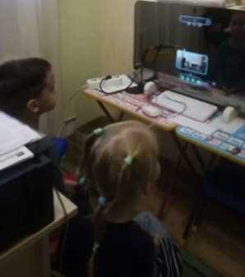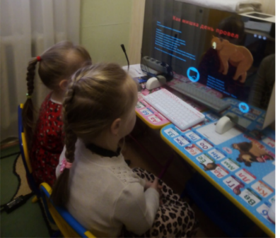
Рисунок 2.

Хотелось бы подробно остановиться на каждом блоке занятий, который включен в «Смарт-зеркало».
Первый блок «Артикуляционная гимнастика», включает в себя 27 упражнений для тренировки органов артикуляции (губ, языка, нижней челюсти), необходимых для правильного звукопроизношения.
Артикуляционная гимнастика проводится ежедневно, чтобы вырабатываемые у детей двигательные навыки закреплялись, становились более прочными. При отборе материала соблюдается определенная последовательность, надо идти от простых упражнений к более сложным.
Упражнения проводятся эмоционально, в игровой форме. В «Смарт-зеркале» появляются сказочные персонажи Артик или МиМи (это девочка и мальчик) Рис. 3, которые показывают, как правильно делать упражнения на артикуляцию, дети, видя их на экране повторяют упражнения. Если детьми выполняется какое-то упражнение недостаточно хорошо, новые упражнения не вводятся. Формирование артикуляционных движений осуществляется произвольно и осознанно: ребенок учится выполнять и контролировать правильность выполнения упражнений. Необходимые движения формируются по зрительному подражанию: сказочные персонажи рассказывают о предстоящем упражнении; показывают его выполнение. В результате повторения, сопровождаемого зрительным контролем, ребенок добивается нужной позы. Логопед следит за качеством выполняемых движений: точностью и правильностью, плавностью, достаточным объемом движения, темпом выполнения, устойчивостью, хорошей переключаемостью с одного движения на другое, симметричностью, наличием лишних движений.
Артикуляция считается усвоенной, если она выполняется безошибочно и не нуждается в зрительном контроле. Только тогда можно сказать, что мышцы детей уже подготовлены для четкого произношения звуков, слов, фраз и органы артикуляционного аппарата достаточно подвижны, и работа их координирована.

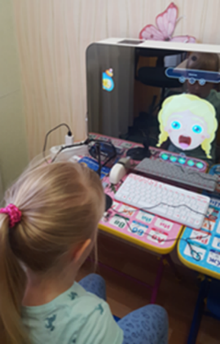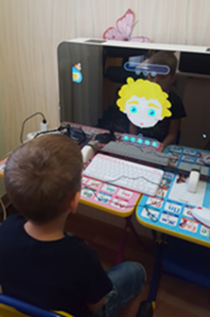
Рисунок 3.

Второй блок «Дыхательная гимнастика», учит детей прислушиваться к своему дыханию, при этом дети расслабляются и восстанавливаются после предшествующих физических нагрузок и эмоционального возбуждения. В наполнении «Смарт-зеркала» есть целый блок, посвященный дыхательной гимнастике, в который вошли 14 анимационных упражнений.
Анимационные инструкции со звуковым сопровождением и работой с микрофоном сделают процесс проведения дыхательных упражнений увлекательным и эффективным. Рис. 4

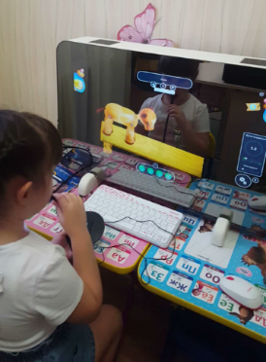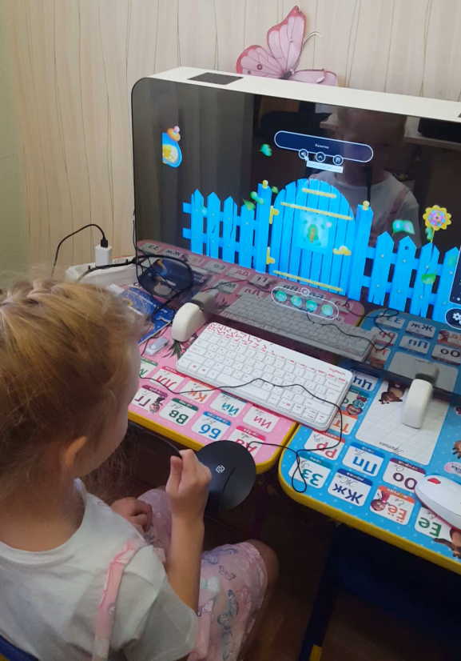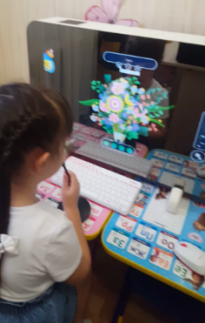
Рисунок 4.

Следующий блок «Пальчиковая гимнастика». В данном блоке происходит переключение внимания, улучшение координации и мелкой моторики. Так же можно повторять строки из стихотворения и одновременно выполнять движение пальцами. Рис. 5. При этом формируется правильное звукопроизношение, и ребенок быстро и четко начинает говорить.

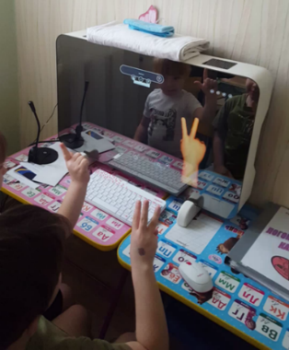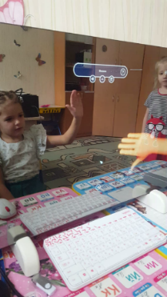
Рисунок 5.

Блок «Звукопроизношение» создает звуковой маршрут, здесь выполняется постановка звуков, используются практические приемы (микрофон) и пути коррекции. Когда ребенок в микрофон произносит тот или иной звук, логопед следит за правильным произношением звука.

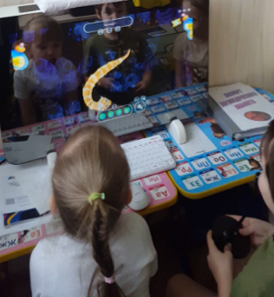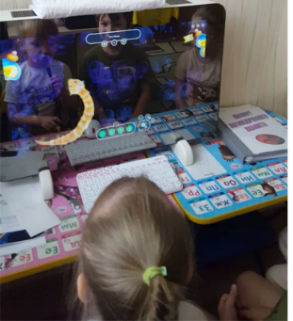
Рисунок 6. Упражнение: «Змея Шуша».

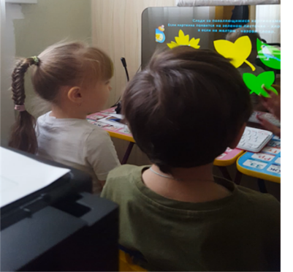
Рисунок 7. «Звук Ш в начале и в конце слова». Ребенок следит за появляющимися картинками, если появляется желтый листочек называет слово со звуком Ш, если зеленый листочек, звук Ш отсутствует, хлопает в ладоши.

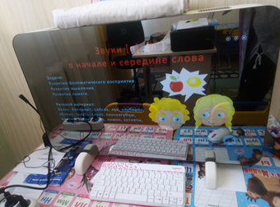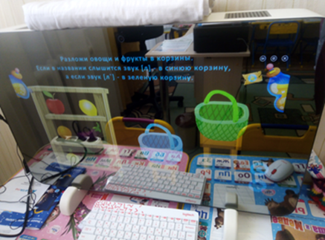
Рисунок 8. Фрагмент занятия: «Звук Л, в начале и середине слова». Нужно разложить овощи в корзины: в синюю корзину кладем картинку с твердым звуком Л, а в зеленую корзину кладем картинку с мягким звуком Ль.

Следующий блок «Звуковой анализ и синтез». В блоке очень много различных игр и упражнений для детей с речевыми нарушениями, которые решают следующие задачи:
- трудности слияния звуков в слоги и слова, взаимные замены фонетически или артикуляционно-близких согласных звуков: свистящих - шипящих, твердых – мягких, звонких – глухих;
- искажение слоговой структуры слов;
- грамматические ошибки;
- нарушение понимания прочитанного и т.д.

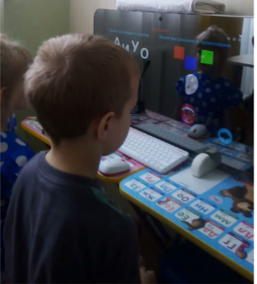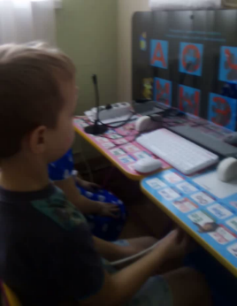
Рисунок 9. Работа по теме: «Гласные звуки и буквы».

Блок «Фонематический слух», где ребенок выделяет слоги или слова с заданным звуком из других слов. Может дифференцировать близкие по звучанию фонемы. Так же этот блок нужен для соотнесения звука и буквы, для правильного понимания слов и правильному произношению.
Блок «Игры обследования речи», в этом блоке можно найти разные приемы использования заданий при имеющемся речевом нарушении. Упражнения в нем дифференцированы по разным возрастным группам. От среднего возраста до подготовительной к школе группы – все упражнения взаимосвязаны и усложняются от возраста к возрасту.
Важно отнестись к упражнениям в подблоках на развитие фонематического слуха серьезно, уделив им достаточно времени и внимания, не забывая при этом, что лучше всего это делать в игре. И только тогда, можно будет облегчить ребенку процесс освоения правильного звукопроизношения, а в будущем чтения и письма.
Следующий блок «Лексика». Лексика - один из особых компонентов речи, который играет важную роль в развитии коммуникативных навыков у детей. Знание и умение использования разнообразных слов и словосочетаний является значимым показателем развития речевых способностей у детей с нарушением речи

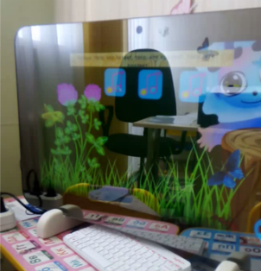
Рисунок 10. Занятие на тему: «Глаголы. Насекомое». Включается звуковое сопровождение, и мы слышим задание: Кто летает? Кто прыгает? Кто ползает?».

Блок «Грамматика». Формирование грамматического строя – это важное условие совершенствования мышления детей. Главной задачей для его формирования является повседневное общение ребенка с близкими взрослыми, совместная деятельность с ними. В этом процессе очень значимую роль играют благоприятные условия в семье, состояние нервной системы ребенка, нормальный уровень развития фонематического слуха и словаря.

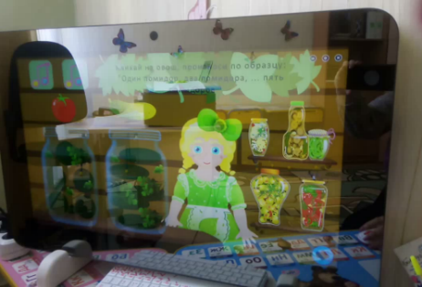
Рисунок 11. Тема: «Согласование существительных и числительных. Овощи»: кликаем на овощ и произносим: один помидор, два помидора и так до пяти. Пять помидоров. Аналогично, проводим с огурцами.

Следующий блок «NeoMe». В этом блоке логопед знакомит детей с буквой и звуком, учит различать букву и звук, обучает ребенка звуковому анализу, находить место звука в словах, развивает фонематический слух и артикуляционный аппарат.
Блок «Методическая копилка» создан специально для педагога. Организация и методика проведения занятия с использованием «Смарт-зеркала» соответствует методике проведения традиционных занятий. Педагог может самостоятельно разработать игру или взять уже готовое упражнение из методической копилки, сохранив в ней все свои личные наработки, для последующего использования. Тут же сохраняются готовые конспекты занятий. Рис. 12

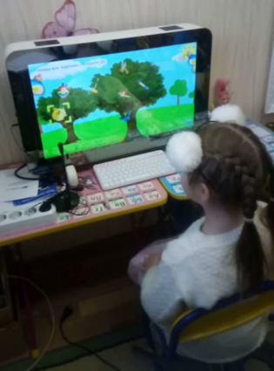
Рисунок 12.

Игра «Путешествие в страну далеких планет». Сказочные персонажи Артик и МиМи отправляются в космическое путешествие, чтобы познакомится с планетами солнечной системы, нужно собрать все крупные звезды кометы. Рис. 13

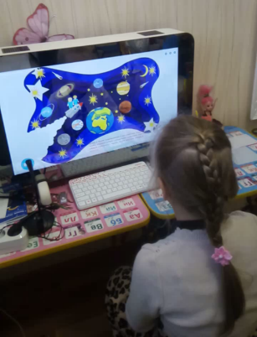
Рисунок 13.

При составлении занятий, необходимо учитывать имеющиеся знания, полученные на традиционных занятиях в процессе выполнения основной образовательной программы.
Обязательно использовать на занятиях с «Смарт-зеркалом» традиционную предметно-развивающую среду - игрушки, игры, демонстрационный материал и т.д.
Игра «Как мишка день провел», логопед задаёт наводящие вопросы (автоматизация звука Ш):
- Кто спит в лесу?
- Кто разбудил Мишку? (звуковое сопровождение – пение птиц).
- Мишка проснулся и пошел гулять. (звуковое сопровождение - рычание медведя).
- Что будет кушать Мишка? И т.д. Рис. 14

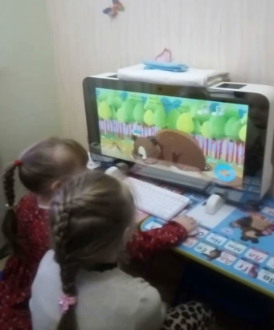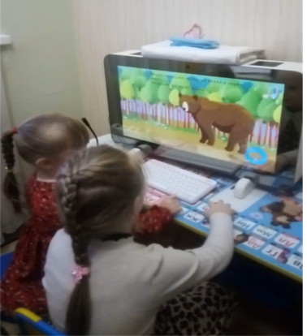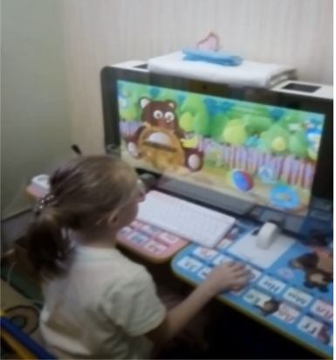
Рисунок 14.

«Смарт-зеркало» дает возможность создавать индивидуальный маршрут развития ребенка. Для этого у зеркала есть конструктор, который встроен в каждый блок, при этом он позволяет проводить коррекционные занятия, наполняя его из «Методической копилки» в соответствии с задачами.

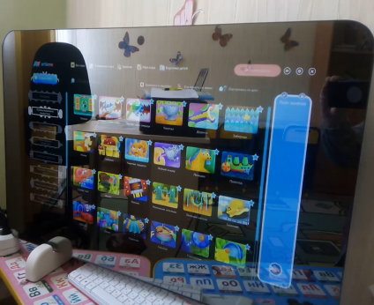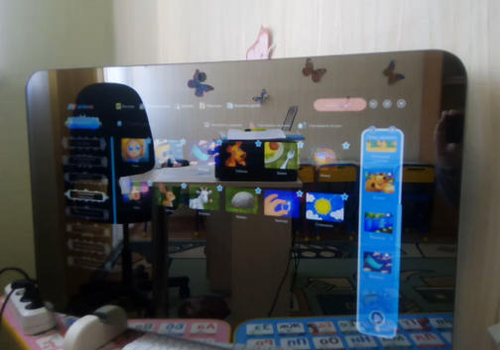

План занятия составляется по блокам индивидуально для каждого ребенка или группы детей в соответствии с речевыми дефектами. Что очень удобно, логопед всегда сможет вспомнить на что и в какой момент нужно заострить внимание при выполнении задания. Новое занятие сохраняется в «Методическую копилку» и может быть использовано в дальнейшем

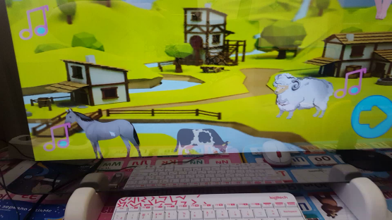
Рисунок 15. Приведен пример составления конструкта занятия: «Домашние животные».

Пример: составляем с детьми сюжет игры (сказки). Ребенок выбирает домашних животных (у каждого животного звуковое сопровождение), прокладывает пути перемещения животных. И далее, при помощи мышки ребенок рассказывает и показывает все происходящее, а логопед следит за правильным использованием слов, букв и звукопроизношением.

По итогам работы со «Смарт-зеркалом» мониторинг звукопроизношения детей дошкольного возраста показал положительную динамику результатов логопедической коррекционно-развивающей работы: на начало 2022-23 учебного года было обследовано 24 ребенка из них 2 ребенка с чистой речью, остальные 22 ребенка имели нарушение речи и нуждались в регулярных занятиях с логопедом.
После систематизированного использования «Смарт-зеркала» у 8 детей к концу учебного года наблюдалось значительное улучшение звукопроизношения, а 14 детей из 22 выпустились из логопункта с чистой речью.
Современные дети прекрасно адаптируются в цифровом мире. При использовании «Смарт-зеркала» логопедические занятия стали увлекательными, динамичными, красочными, и значительно повысилась мотивационная готовность детей к предлагаемой деятельности.
Наблюдения показали, что использование на занятиях «Смарт-зеркала» стало неотъемлемой частью коррекционно-образовательного процесса с детьми, имеющими речевые нарушения, а также и с детьми ОВЗ.
Профессионально организованная коррекционно-образовательная работа с участием родителей, слаженная работа педагогов, внедряющих современные педагогические технологии, развивает у детей не только речь, но и все высшие психические функции.
Правильное развитие речи ребенка полностью зависит от нас, взрослых, но для этого надо помогать ребенку настойчиво, с любовью, и верой в успех!

Литература

- Анищенкова Е.С. Речевая гимнастика. Для развития речи дошкольников. Пособие для родителей и пеагогов. – М.: ООО «Издательство АСТ», 2022.
- Анищенкова Е.С. Исправление звукопроизношения у детей. Пособие для родителей и педагогов. – М.: «Издательство АСТ», 2022.
- Гомзяк О.С. говорим правильно в 6-7 лет. Конспекты фронтальных занятий I, II, III периода обучения в подготовительной логогруппе /О.С. Гомзяк, - М.: ИЗДАТЕЛЬСТВО ГНОМ, 2018. – 2018. – (Учебно-методический комплект «Комплексный подход к преодолению ОНР у дошкольников).
- Крупенчук О.И.,Воробьева Т.А. /Логопедические упражнения. Артикулляционная гимнастика, ИД ЛИТЕРА, 2023.
- Савина Л.П. Пальчиковая гимнастика для развития дошкольников: Пособие для родителей и педагогов. - М.: ООО «Издательство АСТ», 2003.

